Dějepis do 19.6.
Posílám Vám poslední část učiva tohoto školního roku. Poslední dvě kapitoly probereme na začátku září. Nechte si proto sešity!
Zápis si nalepte do sešitu.
Uč. str. 105 – 107
ŘÍMSKÉ CÍSAŘSTVÍ (27 př.n.l. – 476 n.l.)
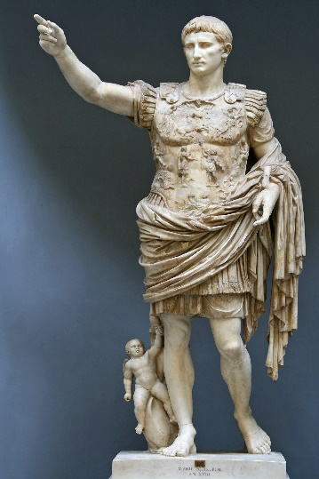
OCTAVIANUS AUGUSTUS (27 př.n.l. – 14.n.l.)
- první římský císař (adoptivní syn Gaia Julia Caesara)
- užíval titul „princeps“ – první senátor
- ve skutečnosti měl nejvyšší a nejmocnější postavení v zemi a
senát se s tím smířil
- od senátu přijal příjmení Augustus – Vznešený
- lidová shromáždění zanikla
- za jeho vlády vzkvétalo zemědělství, řemesla a obchod nejen
v Římě, ale i v provinciích
- velký rozkvět básnictví

Zajímavost:
Za vlády císaře Octaviana Augusta došlo k největší porážce římských legií v bitvě u Teutoburského lesa v roce 9 n.l.
https://www.slavne-dny.cz/episode/10019117/den-bitvy-v-teutoburskem-lese-9-zari-roku-9-n-l
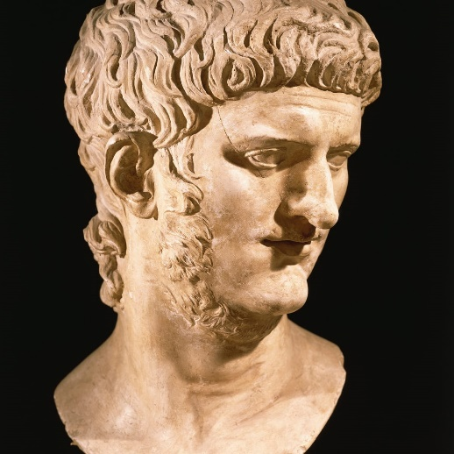
NERO (54 n.l. – 68 n.l.)
- jeden z nejkrutějších vládců, choval se jako šílenec
(nechal zavraždit řadu politiků i členů své rodiny)
- za jeho vlády začalo pronásledování stoupenců nového
náboženství – KŘESŤANSTVÍ
- křesťané na rozdíl od vyznavačů původního
náboženství, věřili jen v jednoho Boha
- hlásali lásku a rovnost mezi lidmi
- scházeli se v katakombách
- proti jeho vládě se vzbouřily legie i jeho osobní stráž
(císař prchl z Říma a spáchal sebevraždu)

Zajímavost:
Za vlády císaře Nerona vypukl roku 64 n.l. velký požár Říma.

https://www.slavne-dny.cz/episode/10006466/den-kdy-zacal-velky-pozar-rima-19-cervenec

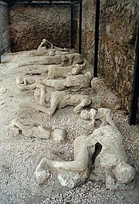
VÝBUCH SOPKY VESUV – 79 n.l. za vlády císaře TITA

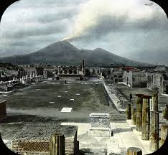

- několikametrová vrstva lávy zasypala římská města, nejznámější z nich jsou POMPEJE A HERCULANEUM

Jediný úkol - pustit si následující video a přečíst text.
Pár údajů ke zkáze Pompejí:
Přesný počet obětí pochopitelně není znám. Předpokládá se, že ve městě žilo až 20 000 lidí, mnohým se podařilo uprchnout, nalezeny byly ostatky asi 2 000 lidí (z nich 1 044 dnes má svůj sádrový odlitek), obětí ale jistě mohlo být mnohem více. Přes Pompeje se přehnaly celkem tři pyroklastické proudy – první o teplotě přes 150 °C, druhý přes 200 °C, třetí přes 250 °C – ten nejsilnější urazil vzdálenost 15 kilometrů od kráteru. Nadmořská výška Vesuvu se snížila o více než 600 metrů, navíc vyvržený materiál posunul pobřežní čáru, a tak se dnes antický přístav Pompeje nachází skoro 2 kilometry od pobřeží. Historikové v poslední době začali spekulovat i o datu události: někteří tvrdí, že místo 24. srpna se katastrofa odehrála spíš 24. října, kvůli tomu, že nacházejí stále více artefaktů z babího léta (například, že už bylo po vinobraní).

https://www.slavne-dny.cz/episode/10018908/den-zkazy-pompeji-24-srpen-79-n-l

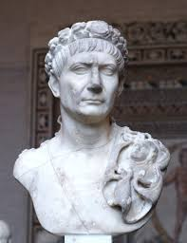
TRAIANUS (98 n.l. – 117n.l.)
- říše dosáhla největšího územní rozlohy
- vrchol rozkvětu
- vybudována řada významných staveb, vodovodů, mostů – řada
se jich zachovala dodnes (Traianův sloup a Traianovo forum)
- podporoval chudé (Senát mu udělil titul „Nejlepší císař“)
- budoval proti barbarům vojáky střežená
opevnění tvořící limes Romanus (hranice)
- na této hranici vznikly později z vojenských táborů významná
města (např. Aquincum – Budapešť)

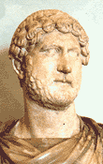

HADRIANUS (117 n.l. – 138 n.l.)
- také on dále zabezpečoval hranici impéria
- na území dnešní Velké Británie nechal vybudovat
opevnění známé pod názvem Hadrianův val
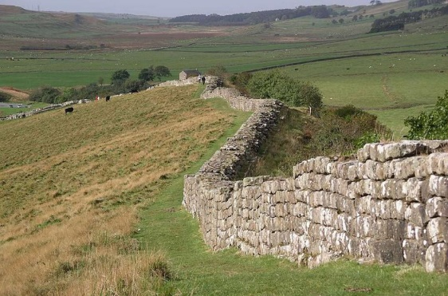

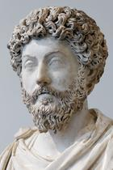
MARCUS AURELIUS (161 n.l. – 180 n.l.)
- říši postihly různé katastrofy (záplavy, zemětřesení, mor, problémy
v zemědělství)
- na říši útočily germánské kmeny Kvádů a Markomanů (sídlily na našem
a slovenském území)
- útočily i další barbarské kmeny
- císař sám osobně velel armádě a vytlačil Germány z římského území -
bojoval s nimi na území dnešního Slovenska a jižní Moravy (např.
vojenský tábor Mušov na Moravě) – Římané zvítězili
- byl velmi vzdělaný, patřil k nejlepším panovníkům v dějinách římské
říše
- zemi ovládal z vojenských táborů v pohraničí
- zemřel ve Vindoboně (dnešní Vídeň) na mor
- i on pronásledoval křesťany
- křesťanství se šířilo i mezi občany nejvyšších společenských vrstev

